Система мониторинга достижения детьми планируемых результатов освоения ООПДО
Ольга Семеновна Горохова, заведующий ГБДОУ «Детский сад № 46» комбинированного вида (Колпинский район Санкт-Петербурга)
В статье представлена технология реализации системы мониторинга достижения детьми планируемых результатов освоения программы в рамках примерной общеразвивающей программы «Детство» (далее Технология). Данная технология — итог работы педагогов государственного бюджетного дошкольного образовательного учреждения, детского сада № 46 Колпинского района Санкт-Петербурга.
В условиях реформирования системы образования необходимо внедрение в ДОУ идей обновления его содержания. Обновление при этом напрямую зависит от качества работы в детском саду.
Современные нормативные документы определяют оценку качества работы ДОУ не столько как эффективность усвоения ребенком знаний, умений и навыков, то есть конечного продукта, сколько как оценку темпа физического, психического и социального развития детей, учитывая состояние здоровья каждого ребенка.
Практика нашей работы показывает, что для контроля эффективности и оценки качества образовательной работы необходим циклический вид управления с обратной связью и, следовательно, с регуляцией процесса образовательной деятельности, который осуществляется не только с учетом конечного продукта, но и на основании сведений о процессе получения этого продукта. Технология является для нас одним из эффективных путей решения этой задачи.
Цель технологии — разработка и создание механизма контроля и оценки качества образовательной деятельности ДОУ.
Наша технология:
- позволяет соотнести получаемые данные с неким эталоном, моделью, определить успешность и результативность протекания образовательного процесса;
- позволяет прогнозировать перспективы развития дошкольного учреждения;
- способствует повышению профессиональной компетенции педагогов;
- способствует целесообразному управлению качеством состояния образовательного процесса.
Реализация технологии возможна только при условии взаимодействия участников образовательного процесса, построенного на таких формах, как:
- взаимопонимание (понимание общей цели и единства задач);
- взаимоотношение (проявление такта, внимание к мнению друг друга);
- взаимовлияние (способность к согласию и учет мнения друг друга);
- совместимость (как совместная деятельность педагогов с точки зрения ее успешности).
Таким образом, технология выстроена на основе субъект-субъектных отношений между всеми участниками мониторинга.
В основе технологии заложена идея об эффективном использовании мониторинга в качестве комплексного информационно-организационного компонента образовательного процесса и его постоянного совершенствования. При этом речь идет об интерактивной обратной связи, которая обеспечивает не только получение объективной информации о ходе мониторинга, но и возможность продуктивного взаимодействия всех его субъектов на основе анализа результатов исследований.
Эта идея в полной мере отражает специфику программы «Детство», одной из важнейших задач которой является задача изучения педагогом возможностей и успешности освоения ребенком предлагаемого содержания, определение перспектив развития дошкольника.
Структура нашего мониторинга представлена в блок-схеме (см. приложение 1) и содержит следующие компоненты:
- целевой;
- содержательный;
- процессуальный;
- оценочно-результативный.

Целевой компонент
Целевой компонент включает разработку измерительного инструментария.
На основе программы «Детство» нами были выделены основные показатели и критерии исследования достижений детей в различных образовательных областях и уровне развития интегративных качеств. Далее мы определили методы и инструментарий для каждого показателя.

Содержательный компонент
Содержательный компонент включает сбор информации о состоянии здоровья ребенка и уровне развития его интегративных качеств.
Мониторинг в нашем ДОУ осуществляет аналитико-диагностическая группа, в состав которой входят разные категории работников ДОУ (схема 1). Каждый из работников отвечает за изучение конкретной области развития ребенка.
В данном случае речь идет о комплексной организации мониторинга в детском саду. Эта деятельность осуществляется за счет целенаправленного и организованного привлечения разнообразных (образовательных, информационных, методических, инновационных, кадровых, консультационных и других) ресурсов учреждения.
При этом выстраиваются эффективные горизонтальные и вертикальные связи между профессиональными командами воспитателей и специалистов ДОУ, работающих над общими проблемами, когда порядок задается не процедурами, а общими действиями, их логикой. Это способ деятельности по совместному использованию имеющихся ресурсов детского сада.
Схема 1
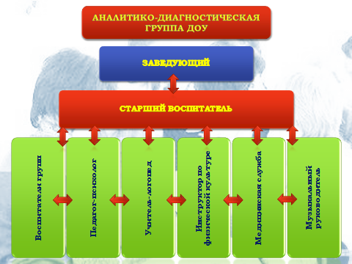
Педагогический мониторинг обеспечивает педагогов и специалистов ДОУ информацией об уровне развития интегративных качеств детей и уровне освоения образовательной программы. Речь при этом идет об индивидуальных достижениях ребенка.
Медицинский мониторинг обеспечивает слежение за динамикой здоровья и функционального состояния ребенка. При этом важна не просто констатация, а прогноз развития в соответствии со сложившимися условиями и в случае необходимости — коррекция данных условий.
Однако, на наш взгляд, необходимо учитывать, что соматическое состояние здоровья, особенно когда речь идет о третьей или четвертой группе здоровья — это данность, на которую мы вряд ли сможем серьезно повлиять. Наша задача в данном случае — сохранить те показатели, которые мы имели на входной диагностике в детский сад, улучшить их, если это реально возможно, максимально укрепить здоровье ребенка перед школой. И мониторинг здесь направлен на повышение эффективности решения именно этих задач.
Коррекционный (логопедический) мониторинг направлен на выявление уровня актуального речевого развития детей, а также динамики развития речи каждого ребенка в коррекционно-образовательном процессе.
Психологический мониторинг позволяет выявить факторы, влияющие на психологическое развитие ребенка позитивно или негативно, и обеспечить их оптимальное сочетание, если устранить последние невозможно.
После сбора всей информации обо всех детях данные обрабатываются, выделяются дети группы риска и их проблемы по показателям здоровья и интегративным качествам. Все эти данные собираются в общий банк информации. Педагоги ДОУ делают выводы о здоровье, развитии и уровне освоения образовательной программы каждым ребенком в отдельности, группой и ДОУ в целом.

Процессуальный компонент
Процессуальный компонент включает обработку и анализ информации, поступившей из банка данных, в рамках психолого-медико-педагогического совещания, где определяются цели и содержание дальнейшей работы с детьми каждого специалиста ДОУ.
Решения фиксируются в протоколе и являются обязательными для исполнения для педагогов и специалистов детского сада.

Оценочно-результативный компонент
Оценочно-результативный компонент включает в себя:
- составление индивидуальных маршрутов сопровождения;
- выбор и корректировка образовательной программы в группе;
- организацию компонентов образовательной и коррекционной деятельности;
- преобразование образовательного пространства, то есть выбор педагогических условий и развивающей среды согласно выявленным потребностям группы.
Взаимодействие педагогов и специалистов ДОУ направлено, с одной стороны, на решение конкретных проблем ребенка, подлежащих корректировке на основе индивидуальной работы. С другой стороны — на создание условий для развития и реализации возможностей и способностей всех категорий детей.
Таким образом, технологий позволяет нам:
- определить исходное состояние управляемого процесса;
- оценить промежуточное состояние процесса образовательной деятельности ДОУ;
- обеспечить систематическую обратную связь, позволяющую оценить все контролируемые характеристики развития детей;
- регулировать образовательный процесс, то есть гибко и своевременно реагировать на изменение ситуации.

Схема 2.
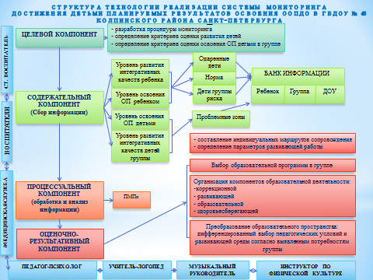

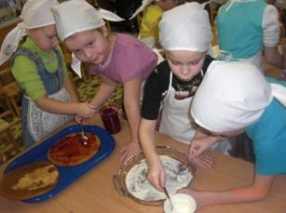
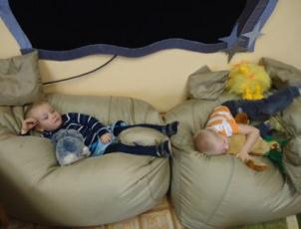
Фотоматериалы
